Санкт-Петербургский Национальный Исследовательский Университет Информационных Технологий, Механики и Оптики  
ПИиКТ

Лабораторная работа 1  
по дисциплине  
«Архитектура программных систем»

Выполнили: Студенты группы P33113  
Мансуров Б.Б.  
Преподаватель: Перл И.А.

Санкт-Петербург  
2020г

**Цель работы**

Выбрать любую реально существующую систему и описать её в терминах UML. Желательно, чтобы система была не полностью информационной, но опиралась на информационную систему как показано в примере на лекции (Point of sale). Необходимо описать границы системы на разных уровнях, а также описать сценарии использования для нескольких Акторов.

**Выполнения работы**

1. Описание

1.1 Реализовать систему для продаж колбасных изделий.

1.2 Предполагаемая аудитория - клиенты которые хотят заказать колбасные изделия. Под клиентами предполагается (обычные люди, магазины, ИП, ...).

Описание предметной области - “Система для продаж колбасных изделий”

Есть цехи которые производят колбасные изделия. У каждого цеха разный список колбасных изделий. У каждого цеха есть люди (сотрудники цеха) которые будут поставлять продукцию цеха клиентам. Есть каталог подписок для клиентов в зависимости от подписки клиент может составить список продукции которых может заказать.

P.S: это было краткое описание самой предметной области без деталей. Для лучшего понимания.

Описание самой системы - сайт основной целью которой является заказ колбасных изделий и одновременно являющийся форумом для обсуждения продукции цеха, а также содержащий полезные статьи, связанные с приготовлением разных блюд из колбасных изделий цеха.

1. Общее описание

2.1 Функциональные требование

Требования владельцев сайта

* Система должна отображать количество онлайн пользователей (гостей, зарегистрированных пользователей (клиенты), поставщиков, администраторов)
* Система должна предусматривать возможность добавлять\удалять\редактировать контент
* Система должна предусматривать блокировку пользователей
* Система должна предусматривать возможность назначать администраторов и поставщиков

Требование посетителей сайта

* Система должна предусматривать возможность зарегистрироваться/авторизоваться на сайте
* Меню должна состоять из

Главная

Новинки

Каталог

Подписки

Новости

Статьи

О Компании

* Система должна предусматривать возможность использовать меню сайта для навигации
* Система должна реализовать поиск информации на сайте
* Система должна предоставлять список доступных подписок для пользователей (клиентов)
* Система должна предоставлять пользователям возможность приобрести подписку
* Система должна реализовать корзину для покупок для авторизованных пользователей
* Система должна предусматривать возможность удалить/добавить/изменить продукцию которое находится в корзине
* Система должна предусматривать возможность посмотреть на своего поставщика для авторизованных пользователей (клиентов)
* Система должна реализовать для поставщиков возможность посмотреть список его клиентов
* Система должна реализовать для поставщиков возможность автоматически вычислять список продукции которые были заказаны его клиентами (сколько надо определенного типа продукции)
* Система должна реализовать возможность авторизованных пользователей комментировать посты (новости)
* Система должна предусматривать возможность создавать посты
* Система должна реализовать возможность авторизованным пользователям оставлять сообщение на посты
* При утрате пользователем данных для входа - в системе должно быть реализовано возможность отослать ссылку для восстановления данных на электронную почту

2.2 Нефункциональные требования

* База данных должна быть PostgreSQL
* Каждые две недели должна создаваться резервная копия базы данных
* Время нештатного простоя не более 12 часов в год
* Backend Java

1. Use - case model

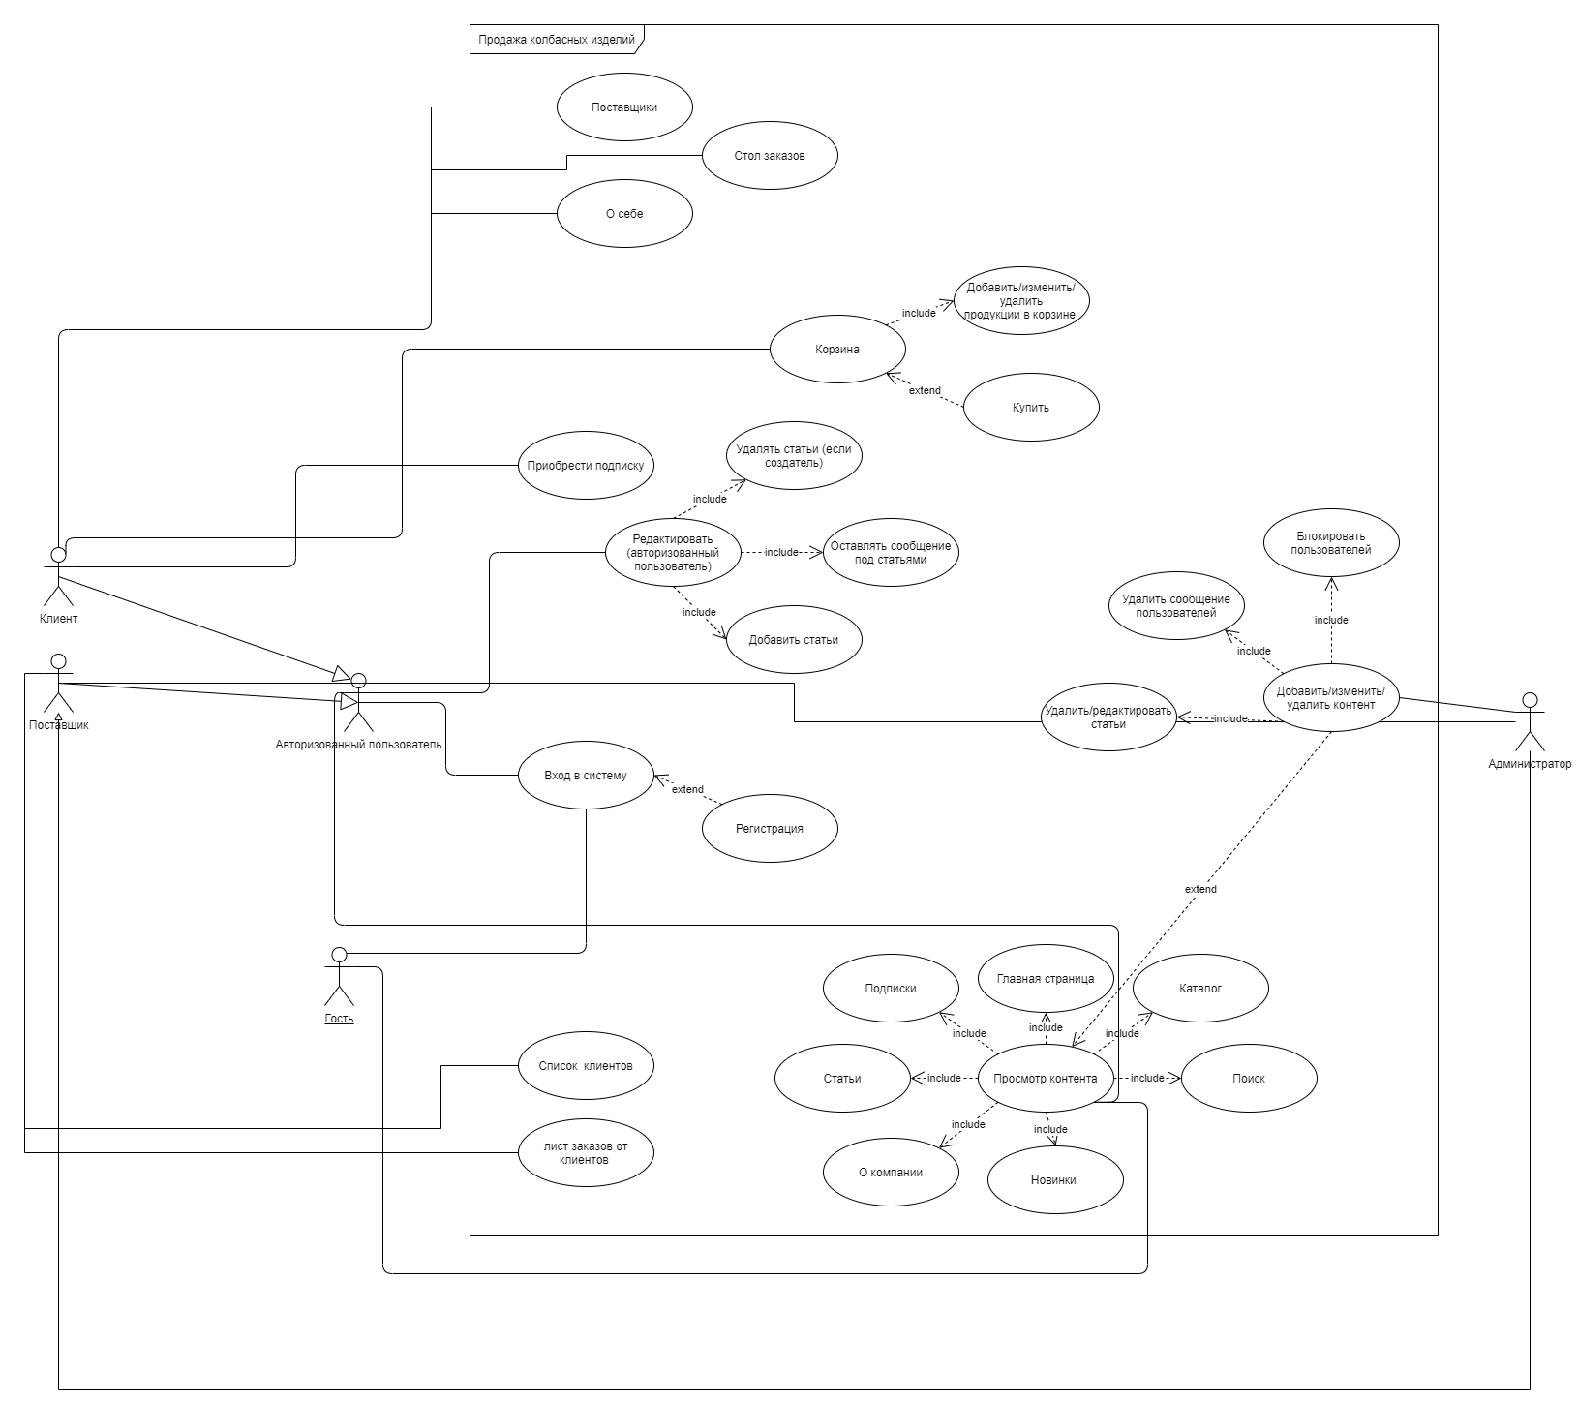

1. Описание прецедентов

|  |  |
| --- | --- |
| Имя прецедента | Использовать меню сайта для навигации |
| ID | 3 |
| Краткое описание | Использовать категорию меню, для выбора интересующих опций |
| Актеры, вовлеченные в прецедент | Гость, Клиент, Поставщик, Администратор |
| Основной поток | Прецедент начинается когда пользователь нажимает на одну из кнопок категории меню |
| Альтернативный поток |  |

|  |  |
| --- | --- |
| Имя прецедента | Поиск |
| ID | 4 |
| Краткое описание | Поиск информации на сайте с помощью текстового запроса |
| Актеры, вовлеченные в прецедент | Гость, Клиент, Поставщик, Администратор |
| Основной поток | Прецедент начинается, когда пользователь нажимает на кнопку «найти», в случае успешного исхода- он получает список ответов по данному запросу |
| Альтернативный поток | В случае неуспешного исхода- пользователь получает пустой список ответов по данному запросу |

|  |  |
| --- | --- |
| Имя прецедента | Корзина для покупок |
| ID | 7 |
| Краткое описание | Заказать колбасные изделия |
| Предусловия | 1. Клиент должен быть авторизован 2. Должен иметь подписку |
| Актеры, вовлеченные в прецедент | Клиент |
| Основной поток | Прецедент начинается   1. Когда клиент нажимает на кнопку “добавить продукт” 2. После добавление колбасных изделий в корзину 3. Система посчитает сумму заказа 4. Клиент оплачивает и денежная транзакция сохраняется в базе |
| Альтернативный поток | Клиент не оплачивает и мы остаемся на 3 шаге |

|  |  |
| --- | --- |
| Имя прецедента | Регистрация на сайте |
| ID | 1 |
| Краткое описание | Возможность гостя зарегистрироваться на сайте |
| Актеры, вовлеченные в прецедент | Гость |
| Основной поток | Прецедент начинается, когда пользователь нажимает на кнопку «Регистрация», в случае успешного исхода- он получает логин и пароль, нужные для авторизации на сайте |
| Альтернативный поток | В случае неуспешного исхода- пользователь получает информацию об ошибке(некорректный e-mail, недопустимое имя пользователя) |

|  |  |
| --- | --- |
| Имя прецедента | Авторизация на сайте |
| ID | 2 |
| Краткое описание | Возможность авторизоваться на сайте |
| Актеры, вовлеченные в прецедент | Клиент, Поставщик, Администратор |
| Основной поток | Прецедент начинается, когда пользователь вводит данные для входа в окне авторизации и нажимает на кнопку “войти” |
| Альтернативный поток | В случае неуспешного исхода- пользователь получает ошибку авторизации, где указывается причина ошибки |

|  |  |
| --- | --- |
| Имя прецедента | Разместить\удалить\редактировать контент |
| ID | В. 2 |
| Краткое описание | Модератор и администратор управляют размещением и содержанием всего контента на сайте: рекламного, игрового и т.д. Также имеют возможность контролировать |
| Актеры, вовлеченные в прецедент | Поставщик, Администратор |
| Основной поток | Прецедент начинается, когда модератор или администратор изменяют контент, или добавляют новый, после чего он попадает на сайт в обновленном состоянии |
| Альтернативный поток | Неудачный исход зависит от множества факторов: плохое соединение с интернетом, не рабочее состояние хоста, и т.д. |

1. Атрибуты требований RUP

|  |  |  |  |  |
| --- | --- | --- | --- | --- |
|  | Полезность | Трудоемкость | Риск | Стабильность |
| Регистрация | Высокая | 10 ч - ч | Низкий | Высокая |
| Авторизация | Высокая | 8 ч - ч | Низкий | Высокая |
| Размещение\удаление\редактирование контента | Высокая | 20 ч - ч | Низкий | Высокая |
| Поиск информации на сайте | Высокая | 8 ч - ч | Высокий | Средняя |
| Создание удаление статьей | Высокая | 15 ч - ч | Средний | Средняя |
| Корзина | Высокая | 15 ч - ч | Низкий | Средняя |
| Изменить\удалить\добавить продукцию в корзине | Высокая | 10 ч - ч | Средний | Средняя |